THÈME 7

Évaluation de modèles prédictifs
(Predictive Model Evaluation)
  - Séparer les données, mesurer les erreurs, choisir et vérifier un modèle

Champ | Contenu
Objectif | Construire une évaluation de prévision fiable, reproductible et interprétable.
Cas d’étude | Prédire le temps de préparation d’une commande à partir de son nombre d’articles.
Public | Étudiants et professionnels souhaitant développer une pratique rigoureuse de data analyst.
Prérequis | Notions de moyenne, résidu, régression et lecture de graphiques.
Sources | Présentations du 8 et du 9 octobre 2026, parties consacrées à l’évaluation des modèles.

Point essentiel — Une bonne prédiction se vérifie sur des observations qui n’ont pas servi à calculer les paramètres du modèle.

Sommaire
Le sommaire ci-dessous est statique afin de rester lisible immédiatement. Les titres utilisent les styles de titres de Word et peuvent servir à générer un sommaire automatique.
- 1. Objectifs et finalité professionnelle
- 2. Pourquoi évaluer ailleurs ?
- 3. Notation et formalisation d’un modèle
- 4. Les trois rôles des données
- 5. Mesurer les erreurs d’une régression
- 6. Étude de cas : prévoir un temps de préparation
- 7. Comparaison et interprétation des résultats
- 8. Sous-apprentissage, surapprentissage et compromis biais-variance
- 9. Protocole complet d’évaluation
- 10. Robustesse, incertitude et validation croisée
- 11. Fuite de données et indépendance des observations
- 12. Extrapolation et périmètre d’utilisation
- 13. Choisir une métrique selon l’objectif
- 14. Mise en œuvre en Python
- 15. Bonnes pratiques professionnelles
- 16. Conclusion
- 17. Glossaire bilingue
- 18. Sources pédagogiques

1. Objectifs et finalité professionnelle
Ce cours explique comment évaluer un modèle prédictif (predictive model) de manière fiable. En analyse de données, produire une prévision n’est pas suffisant : il faut démontrer qu’elle fonctionne sur des observations nouvelles ou non utilisées pendant l’ajustement.
À l’issue du cours, vous devez être capable de :
- distinguer l’ajustement d’un modèle (model fitting), son choix (model selection) et son évaluation finale (final evaluation) ;
- séparer correctement les données en jeu d’entraînement (training set), jeu de validation (validation set) et jeu de test final (final test set) ;
- calculer et interpréter un résidu (residual), une erreur absolue moyenne (Mean Absolute Error, MAE), une erreur quadratique moyenne (Mean Squared Error, MSE) et une racine de l’erreur quadratique moyenne (Root Mean Squared Error, RMSE) ;
- reconnaître un sous-apprentissage (underfitting) et un surapprentissage (overfitting) ;
- documenter les limites d’un modèle et son périmètre de validité ;
- éviter une fuite de données (data leakage) et préserver l’indépendance des jeux ;
- communiquer un résultat d’évaluation avec ses unités, son protocole et ses incertitudes.
Compétence data analyst — Un modèle n’est pas jugé seulement par sa courbe ou par sa précision sur les données connues. Il est jugé par un protocole d’évaluation transparent, reproductible et adapté à l’usage prévu.

2. Pourquoi évaluer ailleurs ?

2.1 De l’ajustement à la prévision
Ajuster un modèle consiste à calculer ses paramètres à partir d’un jeu d’observations. Par exemple, dans une régression linéaire (linear regression), les paramètres sont la pente et l’ordonnée à l’origine. Dans une régression polynomiale (polynomial regression), ce sont les coefficients associés à \(x\), \(x^2\), puis aux puissances supérieures.
Cette étape peut produire une erreur très faible sur les données qui ont servi au calcul. Cependant, cette performance est potentiellement flatteuse : le modèle a déjà « vu » ces observations et parfois aussi leurs fluctuations accidentelles.
La question professionnelle centrale est donc la suivante :
Le modèle conserve-t-il ses performances sur des observations comparables, mais non utilisées pour calculer ses coefficients ?

2.2 Le danger de l’erreur apparente
Une erreur calculée sur l’entraînement est une erreur apparente. Elle mesure la capacité du modèle à reproduire des données déjà connues. Elle ne mesure pas directement sa capacité de généralisation (generalization).
- Un modèle trop souple peut suivre le bruit (noise) de l’échantillon.
- Un modèle trop simple peut négliger une forme régulière de la relation.
- Un échantillon d’entraînement réduit rend les coefficients estimés plus instables.
- Le hasard d’échantillonnage (sampling variability) peut provoquer des écarts entre plusieurs jeux comparables.

2.3 Ce qu’une évaluation ne démontre pas
Une évaluation prédictive valide ne démontre pas à elle seule une relation causale (causal relationship). Elle montre que le modèle prédit correctement dans certaines conditions. Pour conclure à un effet causal, il faut un dispositif d’étude adapté, par exemple une expérimentation contrôlée.

3. Notation et formalisation d’un modèle

3.1 Observations, variables et prédictions
Considérons \(n\) observations. Pour l’observation \(i\) :
- \(x_i\) représente la variable explicative (feature), par exemple le nombre d’articles ;
- \(y_i\) représente la valeur observée (observed value), par exemple le temps réel de préparation ;
- \(\widehat{y}_i\) représente la valeur prédite (predicted value) par le modèle.
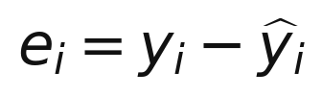
LaTeX : e_i = y_i - \widehat{y}_i
Élément | Signification
\(i\) | Indice d’une observation comprise entre 1 et \(n\).
\(y_i\) | Valeur observée pour l’observation \(i\).
\(\widehat{y}_i\) | Valeur prédite par le modèle pour la même observation.
\(e_i\) | Résidu signé : différence entre observation et prévision.

Un résidu positif indique une sous-estimation : la réalité est supérieure à la prévision. Un résidu négatif indique une surestimation. Le signe est utile pour diagnostiquer un biais systématique.

3.2 Forme générale d’un modèle polynomial
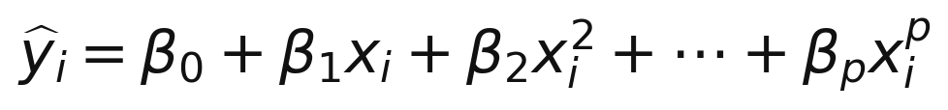
LaTeX : \widehat{y}_i = \beta_0 + \beta_1 x_i + \beta_2 x_i^2 + \cdots + \beta_p x_i^p
Élément | Signification
\(\widehat{y}_i\) | Prévision du modèle pour l’observation \(i\).
\(p\) | Degré maximal du polynôme, qui contrôle une partie de sa souplesse.
\(x_i\) | Variable explicative brute.
\(x_i^2,\ldots,x_i^p\) | Transformations non linéaires de la variable initiale.
\(\beta_0\) | Terme constant, aussi appelé ordonnée à l’origine (intercept).
\(\beta_1,\ldots,\beta_p\) | Coefficients estimés sur le jeu d’entraînement.

3.3 Comment les coefficients sont-ils calculés ?
Dans l’exemple du cours, les coefficients sont obtenus par la méthode des moindres carrés (least squares method). Le principe est de minimiser la somme des carrés des résidus.
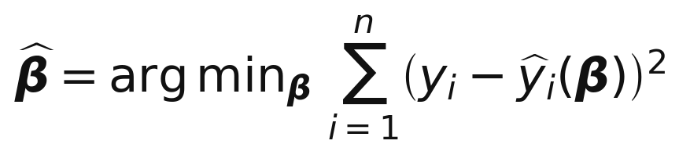
LaTeX : \widehat{\boldsymbol{\beta}} = \mathrm{arg\,min}_{\boldsymbol{\beta}}\ \sum_{i=1}^{n}\left(y_i-\widehat{y}_i(\boldsymbol{\beta})\right)^2
Élément | Signification
\(\boldsymbol{\beta}\) | Ensemble des coefficients du modèle.
\(\widehat{\boldsymbol{\beta}}\) | Valeur estimée des coefficients après optimisation.
\(\mathrm{arg\,min}\) | Choix des coefficients qui rendent l’expression minimale.
\(\widehat{y}_i(\boldsymbol{\beta})\) | Prévision associée à une valeur particulière des coefficients.
\(\left(y_i-\widehat{y}_i  ight)^2\) | Carré du résidu, qui pénalise les erreurs importantes.

Attention — Minimiser l’erreur sur l’entraînement ne signifie pas automatiquement minimiser l’erreur sur de nouvelles observations.

4. Les trois rôles des données

4.1 Principe de séparation
Avant tout ajustement, les observations doivent être réparties dans des jeux dont les rôles sont distincts. Cette séparation protège l’évaluation contre une information déjà utilisée.
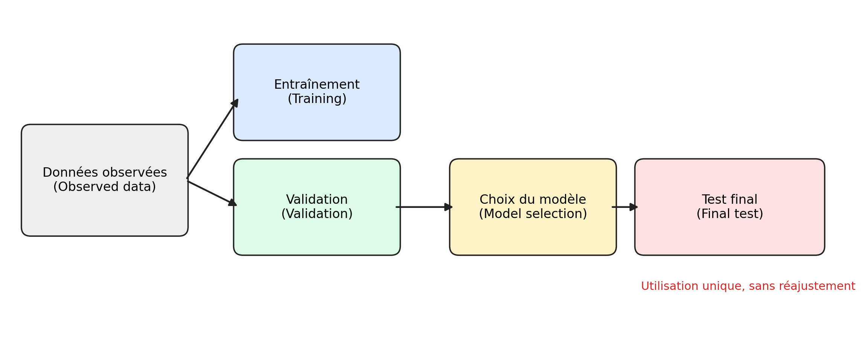
Figure 1 — Les données doivent être séparées avant l’ajustement. L’entraînement calcule les coefficients, la validation choisit le modèle et le test final estime l’erreur du choix fixé.

4.2 Entraînement
Le jeu d’entraînement (training set) sert à calculer les coefficients de chaque modèle candidat. C’est le seul jeu sur lequel l’ajustement est autorisé dans le protocole étudié.

4.3 Validation
Le jeu de validation (validation set) sert à comparer les modèles ajustés. Il intervient donc dans la décision de sélection. Même si ses observations ne sont pas utilisées pour recalculer les coefficients, elles participent au choix final.

4.4 Test final
Le jeu de test final (final test set) doit rester indépendant du processus de choix. Il sert à estimer l’erreur du modèle retenu, après fixation de sa structure, de ses variables et de ses coefficients.
Jeu de données | Rôle principal | Interdit ou à limiter
Entraînement (training set) | Calculer les coefficients. | Ne mesure pas à lui seul la capacité prédictive.
Validation (validation set) | Comparer les candidats et choisir le modèle. | Ne doit pas être utilisée comme test indépendant une fois le choix effectué.
Test final (final test set) | Évaluer une seule fois le modèle fixé. | Aucun réajustement ni nouveau choix guidé par ce jeu.

4.5 Pourquoi la validation ne suffit-elle pas ?
Le modèle choisi est celui qui a obtenu le meilleur résultat sur la validation. Il peut donc avoir bénéficié du hasard de ce jeu. Le test final fournit une dernière estimation sur des observations qui n’ont influencé aucune décision.
Règle pratique — Si le résultat du test final conduit à modifier le modèle, ce jeu n’est plus un contrôle indépendant. Il faut alors un autre jeu d’observations pour évaluer le nouveau choix.

5. Mesurer les erreurs d’une régression

5.1 Erreur absolue moyenne — MAE
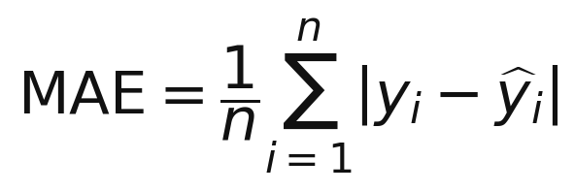
LaTeX : \mathrm{MAE} = \dfrac{1}{n}\sum_{i=1}^{n}\left|y_i-\widehat{y}_i\right|
Élément | Signification
\(\mathrm{MAE}\) | Erreur absolue moyenne (Mean Absolute Error).
\(n\) | Nombre d’observations du jeu évalué.
\(i\) | Indice d’une observation.
\(y_i\) | Valeur observée.
\(\widehat{y}_i\) | Valeur prédite.
\(\left|y_i-\widehat{y}_i  ight|\) | Valeur absolue du résidu, sans son signe.
\(\sum_{i=1}^{n}\) | Somme des erreurs absolues sur toutes les observations.
\(1/n\) | Moyenne qui rend la mesure comparable d’un jeu à l’autre.

La MAE possède une interprétation directe : si la variable est mesurée en minutes, la MAE est exprimée en minutes. Elle indique la taille moyenne de l’erreur, sans montrer si le modèle surestime ou sous-estime.

5.2 Exemple de calcul
Pour trois résidus \(+3\), \(-2\) et \(+1\) minute :
\(\mathrm{MAE}=(3+2+1)/3=2\) minutes.
Sans valeur absolue, la moyenne des résidus signés \((3-2+1)/3=0,67\) minute masquerait la présence de plusieurs erreurs réelles.

5.3 Erreur quadratique moyenne — MSE
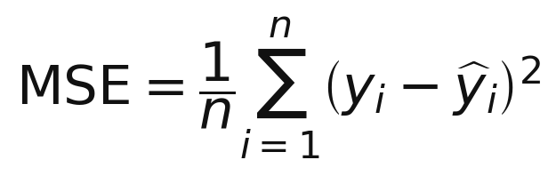
LaTeX : \mathrm{MSE} = \dfrac{1}{n}\sum_{i=1}^{n}\left(y_i-\widehat{y}_i\right)^2
Élément | Signification
\(\mathrm{MSE}\) | Erreur quadratique moyenne (Mean Squared Error).
\(n\) | Nombre d’observations évaluées.
\(y_i-\widehat{y}_i\) | Résidu de l’observation \(i\).
\((y_i-\widehat{y}_i)^2\) | Carré du résidu ; il donne un poids plus fort aux grandes erreurs.
\(\sum_{i=1}^{n}\) | Somme sur l’ensemble du jeu évalué.

La MSE pénalise fortement les erreurs extrêmes. Son inconvénient est son unité : si \(y\) est en minutes, la MSE est en minutes au carré.

5.4 Racine de l’erreur quadratique moyenne — RMSE
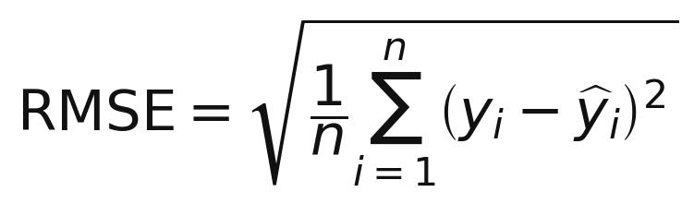
LaTeX : \mathrm{RMSE} = \sqrt{\dfrac{1}{n}\sum_{i=1}^{n}\left(y_i-\widehat{y}_i\right)^2}
Élément | Signification
\(\mathrm{RMSE}\) | Racine de l’erreur quadratique moyenne (Root Mean Squared Error).
La racine carrée | Ramène la mesure dans l’unité de la variable observée.
Le carré du résidu | Pénalise davantage les erreurs importantes que la MAE.

La RMSE est donc plus sensible aux grandes erreurs que la MAE. Une MAE faible avec une RMSE élevée peut signaler quelques prévisions très mauvaises, même si la majorité des erreurs est petite.
Métrique | Unité | Sensibilité aux grandes erreurs | Usage typique
MAE | Même unité que \(y\) | Faible à modérée | Communication simple de l’erreur moyenne.
MSE | Unité de \(y\) au carré | Forte | Optimisation mathématique et pénalisation des écarts importants.
RMSE | Même unité que \(y\) | Forte | Diagnostic quand les erreurs extrêmes sont coûteuses.

Bon réflexe — Une métrique doit toujours être accompagnée de son unité, du jeu sur lequel elle est calculée et de la méthode de séparation utilisée.

6. Étude de cas : prévoir un temps de préparation

6.1 Contexte
Une équipe souhaite prévoir le temps de préparation d’une commande. Chaque observation correspond à une commande distincte. La variable explicative \(X\) est le nombre d’articles et la variable à prédire \(Y\) est la durée en minutes.
La relation simulée utilisée dans les slides s’écrit :
\(Y = 5 + 0,35X + 0,025X^2 + ext{bruit}\)
Le bruit représente les variations non expliquées par le nombre d’articles : disponibilité des produits, organisation de l’équipe, type de commande, imprévus opérationnels, etc.

6.2 Séparation des observations
Jeu | Nombre de commandes | Rôle
Entraînement (training set) | 24 | Calculer les coefficients des candidats.
Validation (validation set) | 160 | Comparer les candidats et retenir le modèle.
Test final (final test set) | 160 | Estimer l’erreur du modèle retenu.
Total | 344 | Commandes distinctes issues de la même simulation.

Ces tailles sont propres à l’exemple pédagogique. Elles ne constituent pas une règle universelle de découpage.

6.3 Quatre modèles candidats
- Modèle constant de degré 0 : il prédit toujours la moyenne des durées d’entraînement ;
- modèle linéaire de degré 1 : il suppose une augmentation constante du temps par article ;
- modèle quadratique de degré 2 : il autorise une courbure simple ;
- modèle polynomial de degré 12 : il possède une souplesse beaucoup plus grande.
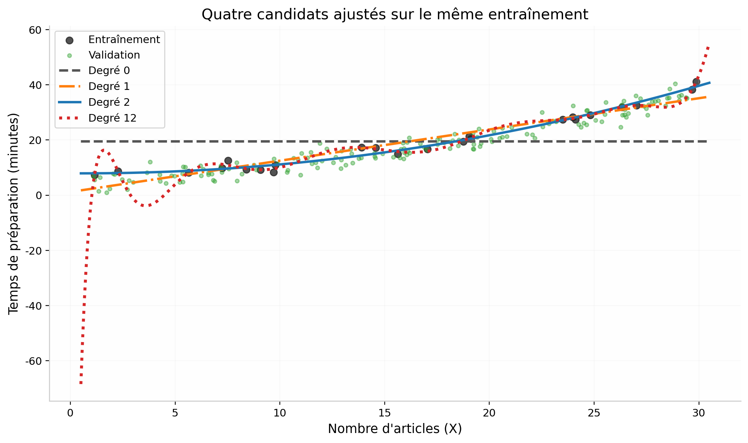
Figure 2 — Quatre candidats ajustés sur les mêmes commandes d’entraînement. Le degré 12 peut suivre des détails locaux, mais cette proximité visuelle ne garantit pas une meilleure prévision.

6.4 Critère annoncé avant comparaison
Avant d’examiner les résultats, le critère est fixé : le modèle retenu sera celui qui obtient la plus petite MAE sur le jeu de validation. Cette annonce préalable limite le risque de choisir une métrique après coup pour favoriser un candidat.

7. Comparaison et interprétation des résultats

7.1 Erreurs d’entraînement
Les quatre candidats sont ajustés sur les mêmes 24 commandes. La MAE d’entraînement mesure ensuite leurs erreurs sur ce même jeu.
Modèle | MAE d’entraînement (minutes) | Lecture
Constant — degré 0 | 14,66 | Erreur moyenne très élevée ; modèle de référence seulement.
Droite — degré 1 | 3,57 | Nette amélioration, mais relation peut être trop rigide.
Courbe — degré 2 | 1,74 | Bon ajustement avec une complexité modérée.
Courbe — degré 12 | 0,88 | Plus petite erreur d’entraînement.

À cette étape, le degré 12 semble le meilleur. Cette conclusion serait toutefois prématurée, car le modèle a été évalué sur les mêmes observations qui ont servi à calculer ses coefficients.

7.2 Erreurs de validation
Les coefficients sont conservés. Les modèles sont ensuite appliqués à 160 commandes de validation. Les valeurs publiées dans les slides pour deux candidats sont les suivantes :
Modèle | MAE d’entraînement | MAE de validation | Interprétation
Degré 2 | 1,74 min | 2,06 min | Meilleure validation dans cette simulation.
Degré 12 | 0,88 min | 3,28 min | Très bon ajustement, mais erreur prédictive dégradée.

Le classement s’inverse : le degré 12 gagne sur l’entraînement, mais le degré 2 gagne sur la validation. Le degré 2 possède également la plus petite MAE de validation parmi les quatre candidats de cet exemple.
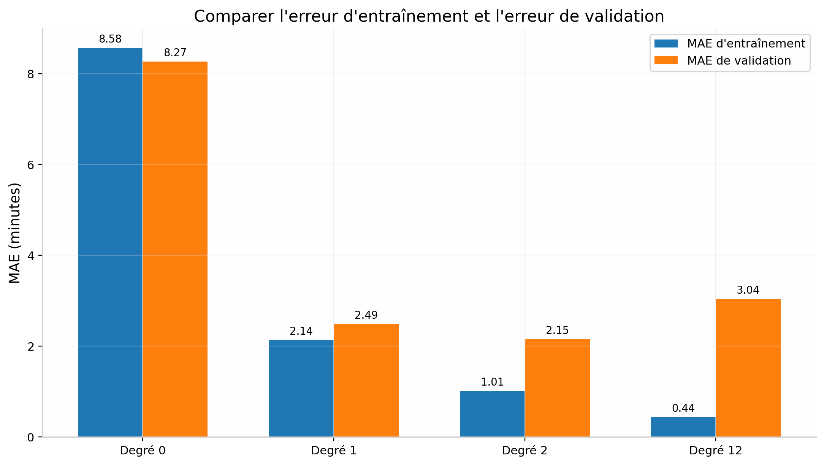
Figure 3 — Exemple pédagogique de comparaison des erreurs d’entraînement et de validation. Les valeurs exactes dépendent de l’échantillon, mais l’écart entre les deux jeux est le point essentiel.

7.3 Lecture professionnelle
- Le modèle de degré 12 reproduit mieux les commandes déjà observées.
- Il a aussi appris une partie des fluctuations propres à ces 24 commandes.
- Le modèle de degré 2 capture la tendance principale avec moins de variance.
- La MAE de validation est le critère de sélection annoncé, pas la MAE d’entraînement.
- Le résultat reste spécifique à la simulation étudiée ; il ne faut pas généraliser automatiquement le degré 2 à tous les jeux de données.
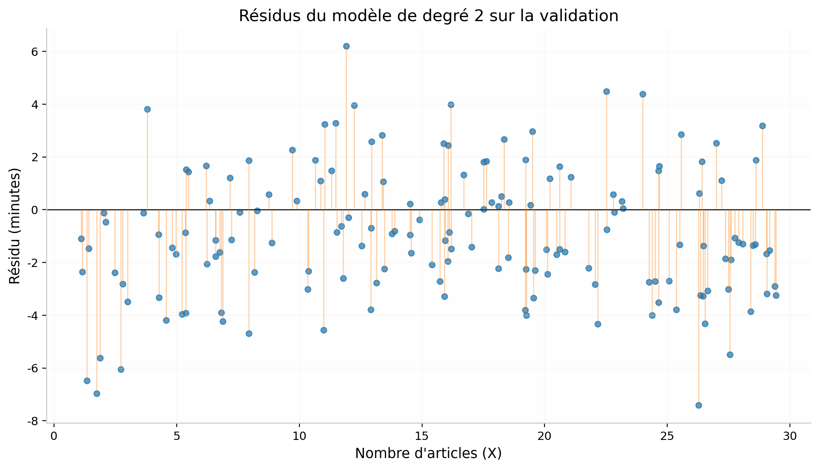
Figure 4 — Résidus du modèle de degré 2 sur le jeu de validation. Les segments verticaux montrent l’écart signé entre la durée observée et la durée prédite.
Un examen des résidus peut compléter la MAE. Il permet de rechercher une structure non aléatoire : surestimation systématique dans une plage, hétérogénéité de la variance ou observations anormales.

8. Sous-apprentissage, surapprentissage et compromis biais-variance

8.1 Sous-apprentissage
Le sous-apprentissage (underfitting) désigne une capacité insuffisante à reproduire la relation présente dans les données. Le modèle est trop rigide : il néglige une pente ou une courbure réelle.
- Erreur d’entraînement élevée.
- Erreur de validation également élevée.
- Cause possible : modèle trop simple, variable importante absente, transformation inadaptée.

8.2 Surapprentissage
Le surapprentissage (overfitting) désigne une adaptation excessive aux données d’entraînement, y compris à leur bruit. Le modèle perd alors sa capacité à généraliser.
- Erreur d’entraînement faible.
- Erreur de validation plus élevée.
- Cause possible : modèle trop souple, trop de paramètres, entraînement prolongé, observations trop proches ou fuite de données.

8.3 Compromis biais-variance
Le compromis biais-variance (bias-variance trade-off) décrit l’arbitrage entre deux sources d’erreur :
- le biais (bias), lié à une hypothèse trop rigide qui ignore une partie de la relation ;
- la variance (variance), liée à une sensibilité excessive aux fluctuations de l’échantillon.
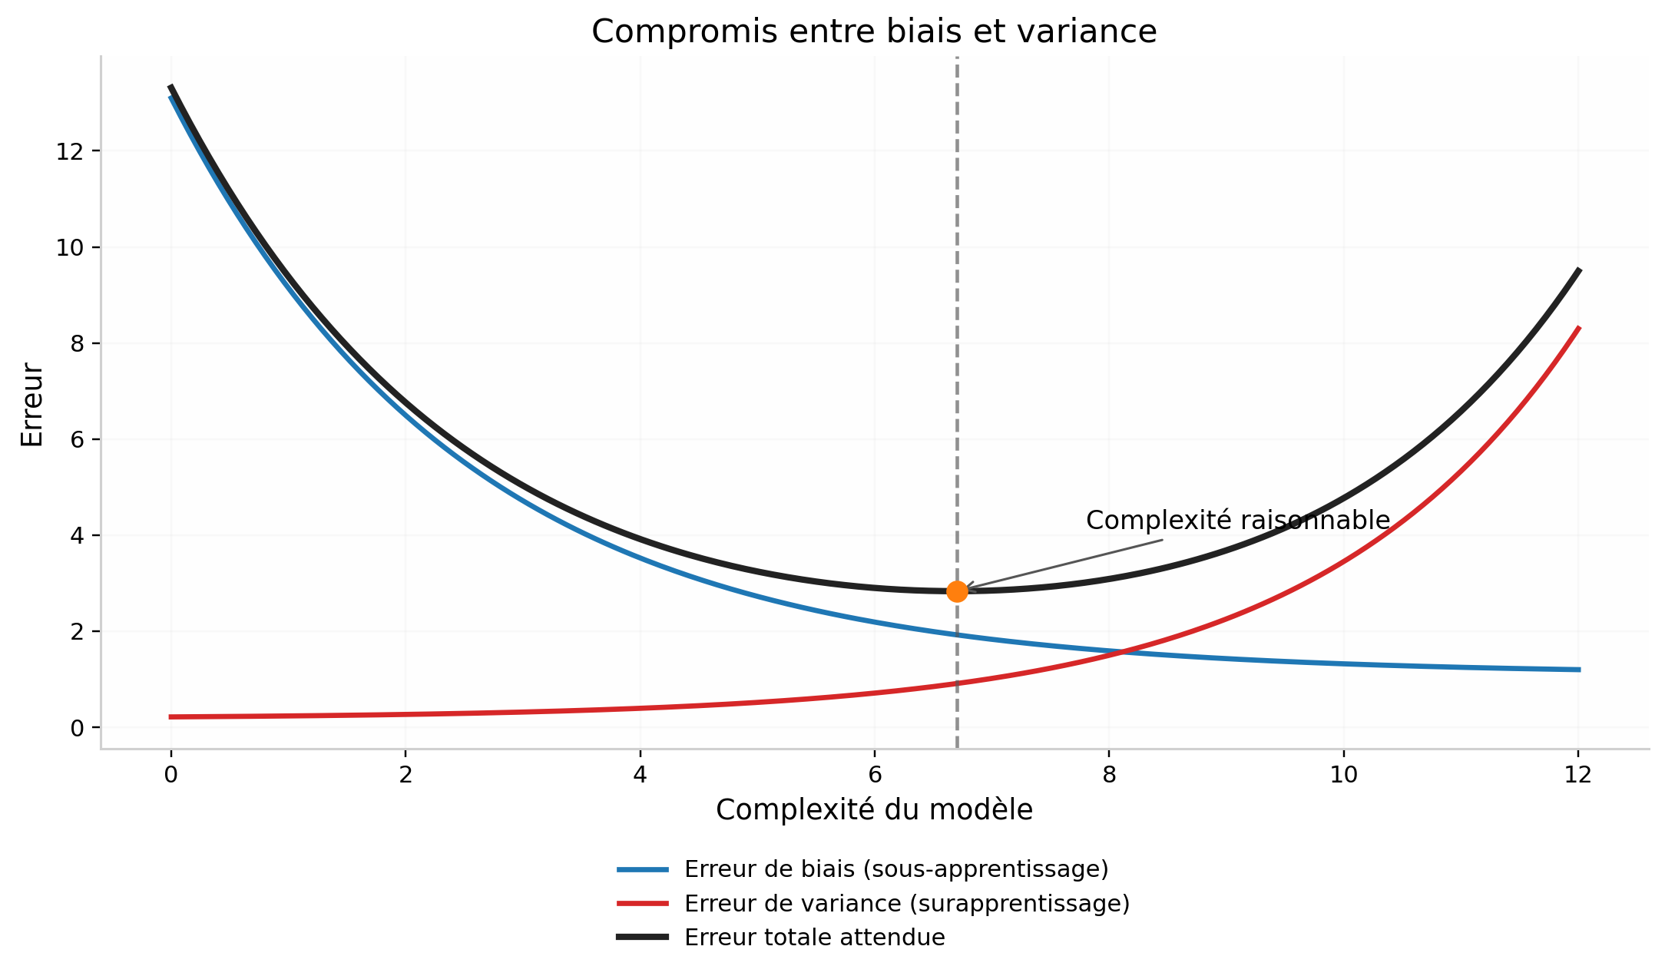
Figure 5 — Représentation simplifiée du compromis biais-variance. Une complexité raisonnable cherche à réduire l’erreur totale attendue sans suivre le bruit de l’échantillon.
Dans le cas d’étude, le degré 0 et le degré 1 sont probablement trop rigides, tandis que le degré 12 devient trop sensible au bruit. Le degré 2 offre un meilleur compromis pour cette relation simulée.
Situation | Erreur d’entraînement | Erreur de validation | Diagnostic probable
Sous-apprentissage | Élevée | Élevée | Modèle trop simple ou information insuffisante.
Ajustement raisonnable | Modérée ou faible | Faible | La relation principale est capturée.
Surapprentissage | Très faible | Plus élevée | Le modèle suit aussi du bruit.

9. Protocole complet d’évaluation
Le protocole suivant transforme les principes en démarche professionnelle reproductible.
- Définir précisément la tâche, la variable cible (target variable) et l’unité d’observation.
- Préciser l’usage prévu : aide à la décision, automatisation, planification, détection de risque, etc.
- Séparer les données avant tout ajustement.
- Vérifier l’indépendance des observations et les regrouper si nécessaire.
- Annoncer les modèles candidats et les transformations envisagées.
- Annoncer la métrique, le critère de choix et les éventuels coûts métier.
- Ajuster chaque candidat uniquement sur l’entraînement.
- Comparer les erreurs sur la validation sans recalculer les coefficients.
- Examiner les erreurs, les résidus, la complexité et la stabilité.
- Figer le modèle retenu et rédiger sa justification.
- Appliquer une seule fois le modèle fixé au test final.
- Rapporter la performance, les unités, le protocole, les limites et le périmètre d’usage.
- Archiver les données, la version du code, la graine aléatoire (random seed) et les résultats.

9.1 Règle du test final
Le test final n’est pas une zone d’exploration. Il est ouvert lorsque le modèle et ses paramètres sont fixés. Toute nouvelle décision inspirée du test final contamine l’évaluation.

9.2 Test final dans le cas d’étude
Le modèle retenu est le polynôme de degré 2. Il est appliqué sans réajustement aux 160 commandes de test. La MAE finale est la moyenne des erreurs absolues observées sur ce jeu.
- Les coefficients restent ceux calculés sur l’entraînement.
- Aucun candidat n’est modifié après lecture du test.
- Le résultat est rapporté avec la taille du jeu et son unité.
- Il décrit la performance sur des commandes comparables à l’échantillon.
Formulation professionnelle — « Le polynôme de degré 2 a été retenu sur la base de la plus petite MAE de validation. Appliqué sans réajustement au jeu de test final, il a produit une erreur absolue moyenne de X minutes sur 160 commandes. Cette estimation vaut pour la plage et les conditions observées. »

10. Robustesse, incertitude et validation croisée

10.1 Pourquoi parler d’incertitude ?
Les coefficients estimés dépendent de l’échantillon. Le générateur du cas d’étude utilise une règle connue, mais le modèle ne reçoit pas cette règle : il l’estime à partir de 24 commandes bruitées. Un autre échantillon produirait d’autres coefficients.
Cette variabilité explique pourquoi un modèle ne doit pas être jugé sur une courbe ou un seul score. La robustesse (robustness) correspond à la capacité de maintenir une performance raisonnable lorsque les données varient légèrement.

10.2 Reproductibilité
La reproductibilité (reproducibility) exige de fixer les conditions de l’analyse :
- graine aléatoire (random seed) utilisée pour la simulation et la séparation ;
- versions des bibliothèques logicielles ;
- ordre des opérations ;
- définition exacte des jeux ;
- paramètres du modèle ;
- métriques et critères de choix.
Une graine aléatoire ne rend pas le modèle meilleur. Elle rend le calcul vérifiable et comparable.

10.3 Validation croisée
La validation croisée (cross-validation) répète l’évaluation sur plusieurs découpages de l’entraînement. Elle est utile lorsque les données sont limitées ou lorsque l’on cherche une estimation plus stable de l’erreur.
En validation croisée à \(k\) blocs (\(k\)-fold cross-validation), l’entraînement est divisé en \(k\) parties. Chaque partie sert tour à tour de validation temporaire, tandis que les autres servent à l’ajustement. Les performances sont ensuite agrégées.
- Avantage : utilisation plus efficiente des observations disponibles.
- Avantage : mesure partiellement la sensibilité au découpage.
- Limite : plus coûteuse en calculs.
- Limite : elle ne remplace pas un test final indépendant.

10.4 Analyse de sensibilité
Une analyse de sensibilité (sensitivity analysis) vérifie si la conclusion résiste à des changements raisonnables : autre graine, autre découpage, retirer quelques observations, modifier légèrement un paramètre. Un choix qui change constamment est fragile.

11. Fuite de données et indépendance des observations

11.1 Définition de la fuite de données
La fuite de données (data leakage) survient lorsqu’une information qui ne serait pas disponible au moment réel de la prévision sert à l’entraînement ou à l’évaluation. La performance devient alors irréaliste.
- Utiliser une variable calculée après l’événement à prédire.
- Inclure par erreur une transformation qui dépend de tout le jeu, test compris.
- Répartir des doublons ou des observations quasi identiques entre entraînement et test.
- Placer des visites d’un même client dans plusieurs jeux alors que le but est de prévoir de nouveaux clients.

11.2 Observations liées
Des observations liées (linked observations) partagent une unité commune : client, patient, machine, magasin, commande ou période. Si l’objectif concerne cette unité, les observations doivent être regroupées dans un même jeu.
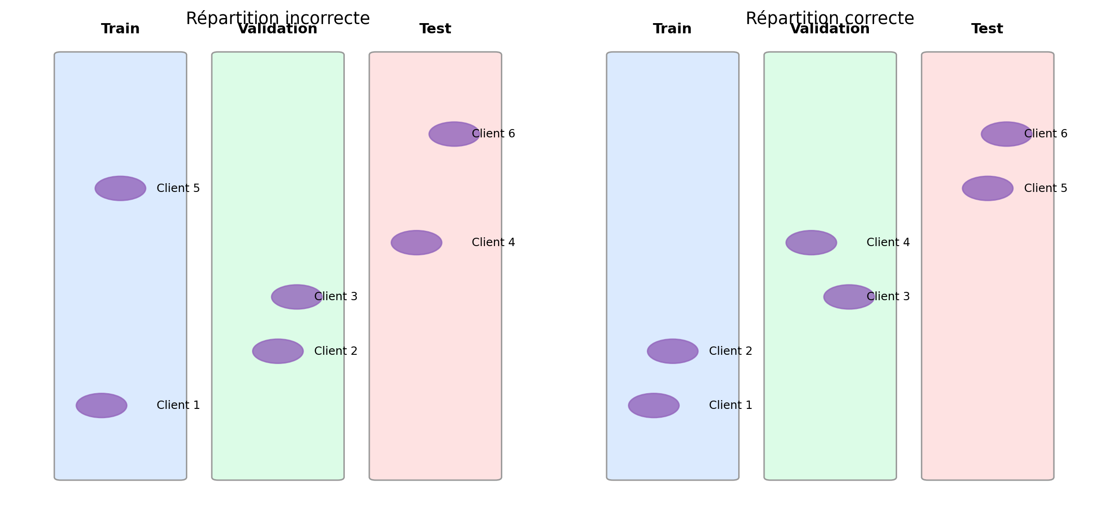
Figure 6 — Lorsque l’unité d’intérêt est le client, toutes les visites du même client doivent rester dans un même jeu. Une répartition par visite peut créer une évaluation irréaliste.
Une évaluation correcte doit respecter la structure réelle de l’usage. Pour prévoir un nouveau client, la séparation doit se faire au niveau du client. Pour prévoir une nouvelle visite d’un client connu, le protocole peut être différent.

11.3 Contrôles recommandés
- Identifier la clé de regroupement (group key) avant la séparation.
- Vérifier l’absence de doublons entre les jeux.
- Documenter la date de disponibilité réelle de chaque variable.
- Recalculer les transformations uniquement avec les données autorisées.
- Comparer les distributions des jeux et rechercher des anomalies de séparation.

12. Extrapolation et périmètre d’utilisation

12.1 Risque d’extrapolation
Une extrapolation (extrapolation) consiste à prédire hors de la plage observée. Le modèle fournit un nombre, mais rien ne garantit que la forme de la relation reste identique.
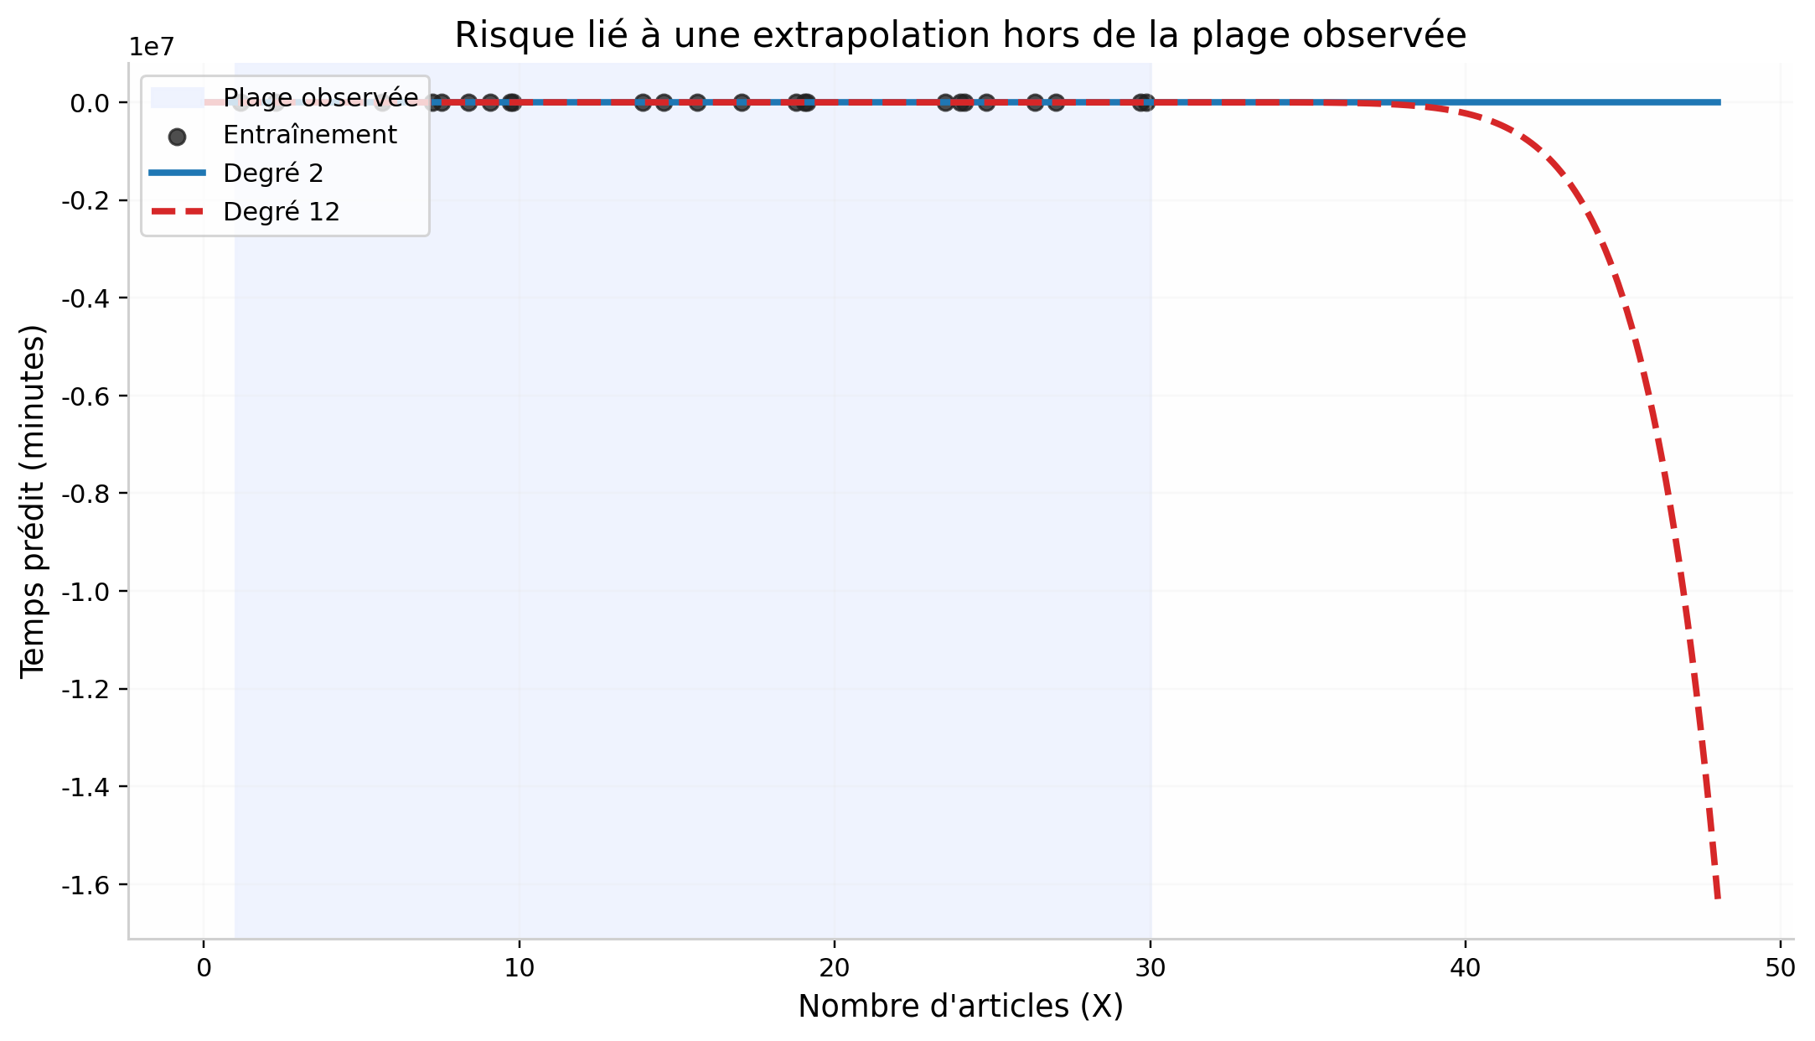
Figure 7 — Le modèle de degré 12 peut produire des variations importantes hors de la plage observée. Une extrapolation doit donc être justifiée par des connaissances métier.
Dans le cas d’étude, les commandes comportent un nombre d’articles compris dans une plage observée. Prédire une commande extrêmement grande relèverait d’une extrapolation et exigerait une validation complémentaire.

12.2 Définir un périmètre de validité
Un périmètre de validité (validity domain) précise où le modèle peut raisonnablement être utilisé :
- plage des variables explicatives ;
- type de population ou de commandes couverte ;
- période de collecte des données ;
- conditions opérationnelles ;
- variables absentes du modèle ;
- cas exclus ou nécessitant une analyse humaine.
Exemple de formulation — « Modèle utilisable pour des commandes de 1 à 30 articles dans les conditions observées. Toute commande supérieure à 30 articles doit être traitée comme une extrapolation. »

13. Choisir une métrique selon l’objectif

13.1 La métrique dépend du problème
La MAE, la MSE et la RMSE s’appliquent à une variable numérique. Dans un problème de classification (classification), la variable à prédire est une catégorie. Les métriques changent alors.
Problème | Exemples de métriques | Question principale
Régression (regression) | MAE, MSE, RMSE | Quelle est la taille moyenne ou pénalisée de l’erreur numérique ?
Classification binaire (binary classification) | Exactitude, précision, rappel, score F1, aire sous la courbe ROC | Comment gérer les faux positifs et les faux négatifs ?
Classification multiclasse (multiclass classification) | Exactitude, matrice de confusion, macro-F1 | Comment mesurer les erreurs entre plusieurs catégories ?
Classement (ranking) | Aire sous la courbe ROC ou précision-rappel | Les observations à haut risque sont-elles bien placées en premier ?

13.2 Indicateurs de classification
- Exactitude (accuracy) : proportion de prédictions correctes ; elle peut devenir trompeuse si une classe domine fortement.
- Précision (precision) : parmi les cas identifiés comme positifs, proportion réellement positifs.
- Rappel (recall) : parmi les cas réellement positifs, proportion correctement détectés.
- Score F1 (F1 score) : moyenne harmonique entre précision et rappel.
- Aire sous la courbe ROC (Area Under the ROC Curve, ROC-AUC) : capacité globale à distinguer les classes.

13.3 Le coût métier
Deux modèles à MAE proche peuvent avoir des impacts différents. Il faut donc définir le coût d’une erreur :
- sous-estimer un temps de préparation peut retarder une livraison ;
- surestimer le temps peut immobiliser inutilement des ressources ;
- manquer une fraude peut coûter plus cher qu’un faux alerte ;
- un risque médical ou de sécurité peut exiger un rappel très élevé.
La métrique statistique doit être reliée à une décision. Cette liaison fait la différence entre un score technique et une analyse utile.

14. Mise en œuvre en Python

14.1 Principe
Le code ci-dessous illustre le protocole avec la classe Polynomial de NumPy. Il ne constitue pas un exercice : il montre l’enchaînement minimal des opérations.
from numpy.polynomial import Polynomial
import numpy as np
# x_train, y_train : jeu d'entraînement
# x_validation, y_validation : jeu de validation
# x_test, y_test : jeu de test final
model = Polynomial.fit(x_train, y_train, deg=2)
y_validation_hat = model(x_validation)
mae_validation = np.mean(np.abs(y_validation - y_validation_hat))
# Après fixation du choix, sans réajustement :
y_test_hat = model(x_test)
mae_test = np.mean(np.abs(y_test - y_test_hat))
print(f"MAE validation : {mae_validation:.2f} minutes")
print(f"MAE test final : {mae_test:.2f} minutes")

Polynomial.fit remet les variables à l’échelle en interne pour améliorer la stabilité numérique. Cette précaution est particulièrement utile avec des degrés élevés.

14.2 Construire plusieurs candidats
candidates = {}
for degree in [0, 1, 2, 12]:
fitted = Polynomial.fit(x_train, y_train, deg=degree)
prediction_train = fitted(x_train)
prediction_validation = fitted(x_validation)
candidates[degree] = {
"model": fitted,
"mae_train": np.mean(np.abs(y_train - prediction_train)),
"mae_validation": np.mean(np.abs(y_validation - prediction_validation)),
}
for degree, result in candidates.items():
print(
degree,
round(result["mae_train"], 2),
round(result["mae_validation"], 2),
)

Le choix doit utiliser la MAE de validation déjà annoncée. Le test final n’intervient qu’après cette décision.

14.3 Points de vigilance techniques
- Vérifier que les tableaux sont alignés observation par observation.
- Conserver les unités dans les noms et les messages.
- Éviter de réajuster sur la validation ou sur le test.
- Fixer la graine aléatoire si le découpage doit être reproduit.
- Documenter les versions des bibliothèques.
- Créer des visualisations avec les mêmes échelles pour comparer les modèles.

15. Bonnes pratiques professionnelles

15.1 Avant la modélisation
- Définir l’unité d’observation.
- Comprendre la population étudiée et l’usage prévu.
- Vérifier la disponibilité temporelle des variables.
- Identifier les observations liées et les doublons.
- Séparer les données avant toute exploration conduisant à une décision.

15.2 Pendant la comparaison
- Annoncer les candidats et le critère avant d’examiner les résultats.
- Ajuster uniquement sur l’entraînement.
- Comparer la validation avec des coefficients inchangés.
- Examiner la complexité, les résidus et la stabilité.
- Ne pas sélectionner un modèle uniquement parce qu’il est plus flexible.

15.3 Avant la livraison
- Appliquer le modèle fixé au test final sans réajustement.
- Rapporter l’unité, la taille du jeu et le protocole.
- Documenter le périmètre d’utilisation et les risques d’extrapolation.
- Préciser ce que l’évaluation ne démontre pas, notamment l’absence de causalité.
- Archiver code, données, versions et graine aléatoire.
Question de contrôle | Réponse attendue
Le test final a-t-il influencé le choix du modèle ? | Non.
Les coefficients ont-ils été recalculés sur la validation ou le test ? | Non.
La métrique est-elle adaptée au type de variable et au coût métier ? | Oui, avec justification.
Les observations liées sont-elles restées regroupées ? | Oui, selon l’unité d’usage.
Le périmètre d’utilisation est-il documenté ? | Oui, plage, population, conditions et exclusions.
Le résultat est-il reproductible ? | Oui, graine, versions et séparation conservées.

16. Conclusion
L’évaluation d’un modèle prédictif repose sur une idée simple mais fondamentale : une performance mesurée sur les données ayant servi à ajuster le modèle n’est pas une preuve suffisante de sa valeur future. La séparation en entraînement, validation et test final protège le processus contre cette erreur d’optimisme.
Le cas d’étude montre pourquoi le degré 12, pourtant meilleur sur l’entraînement, est moins performant que le degré 2 en validation. La MAE permet de quantifier l’erreur moyenne en minutes, tandis que l’examen des résidus, de la complexité et de la stabilité éclaire le choix.
Pour devenir un bon data analyst, il ne suffit donc pas de produire une prévision. Il faut construire un protocole défendable, annoncer les critères, préserver l’indépendance du test, quantifier l’incertitude, éviter les fuites de données et communiquer les limites. C’est cette rigueur qui rend une analyse exploitable dans un contexte professionnel.

17. Glossaire bilingue
Terme français | Terme anglais | Définition courte
Modèle prédictif | Predictive model | Modèle destiné à estimer une valeur ou une classe pour de nouvelles observations.
Jeu d’entraînement | Training set | Observations utilisées pour calculer les paramètres du modèle.
Jeu de validation | Validation set | Observations utilisées pour comparer les modèles candidats.
Jeu de test final | Final test set | Observations réservées à l’évaluation indépendante du modèle fixé.
Résidu | Residual | Différence entre valeur observée et valeur prédite.
Erreur absolue moyenne | Mean Absolute Error (MAE) | Moyenne des valeurs absolues des résidus.
Erreur quadratique moyenne | Mean Squared Error (MSE) | Moyenne des carrés des résidus.
Racine de l’erreur quadratique moyenne | Root Mean Squared Error (RMSE) | Racine carrée de la MSE, exprimée dans l’unité de la cible.
Surapprentissage | Overfitting | Adaptation excessive aux données d’entraînement au détriment de la généralisation.
Sous-apprentissage | Underfitting | Absence d’adaptation suffisante à la relation présente dans les données.
Biais | Bias | Erreur systématique liée à une hypothèse trop rigide.
Variance | Variance | Sensibilité du modèle aux fluctuations de l’échantillon.
Validation croisée | Cross-validation | Évaluation répétée sur plusieurs découpages de l’entraînement.
Fuite de données | Data leakage | Utilisation d’une information non disponible ou d’une observation liée pendant l’évaluation.
Extrapolation | Extrapolation | Prédiction hors de la plage observée.
Graine aléatoire | Random seed | Valeur initialisant le générateur aléatoire pour reproduire une séquence.
Reproductibilité | Reproducibility | Capacité à obtenir à nouveau les mêmes résultats dans les mêmes conditions.
Exactitude | Accuracy | Proportion de prédictions correctes en classification.
Précision | Precision | Part des cas prédits positifs réellement positifs.
Rappel | Recall | Part des cas réellement positifs correctement détectés.
Score F1 | F1 score | Moyenne harmonique de la précision et du rappel.

18. Sources pédagogiques
- `2026-10-08_git_et_evaluation_modeles.pptx`, partie « Une bonne prédiction se vérifie ailleurs », diapositives 28 à 51.
- `2026-10-09_collaboration_et_simulation.pptx`, partie identique sur l’évaluation des modèles, diapositives 30 à 53.
- `thème des pptx.pdf`, index du thème 7 — Évaluation de modèles prédictifs.
- Compléments professionnels intégrés à partir de l’audit : MSE, RMSE, validation croisée, reproductibilité, fuite de données et choix de métrique.
Les parties Git, exercices, notebooks et questionnaires ont été écartées conformément au périmètre du cours. La séquence du 9 octobre étant une reprise de celle du 8 octobre, le contenu commun n’a été traité qu’une seule fois.
Note — Les résultats numériques du cas d’étude proviennent de la simulation présentée dans les slides. Les graphiques complémentaires sont des illustrations pédagogiques et ne doivent pas être confondus avec une preuve universelle de supériorité d’un degré polynomial.

